组员：李杰 2024013426

张适之 2024010720

设计思路：

1.游戏：

(1)读取(getline)输入

(2)将输入拆分成指令名和操作数存入结构体

(3)执行到某条指令时依次将指令名和指令库进行比对，若都不匹配输出error on instruction step, 若何某条匹配，先判断是否报错(inbox判定是否结束)，若不报错执行指令并刷新输出界面

(4)指令执行后step自加进行下一轮循环（while）

(5)指令全部执行完后判定输赢

2.登录选关

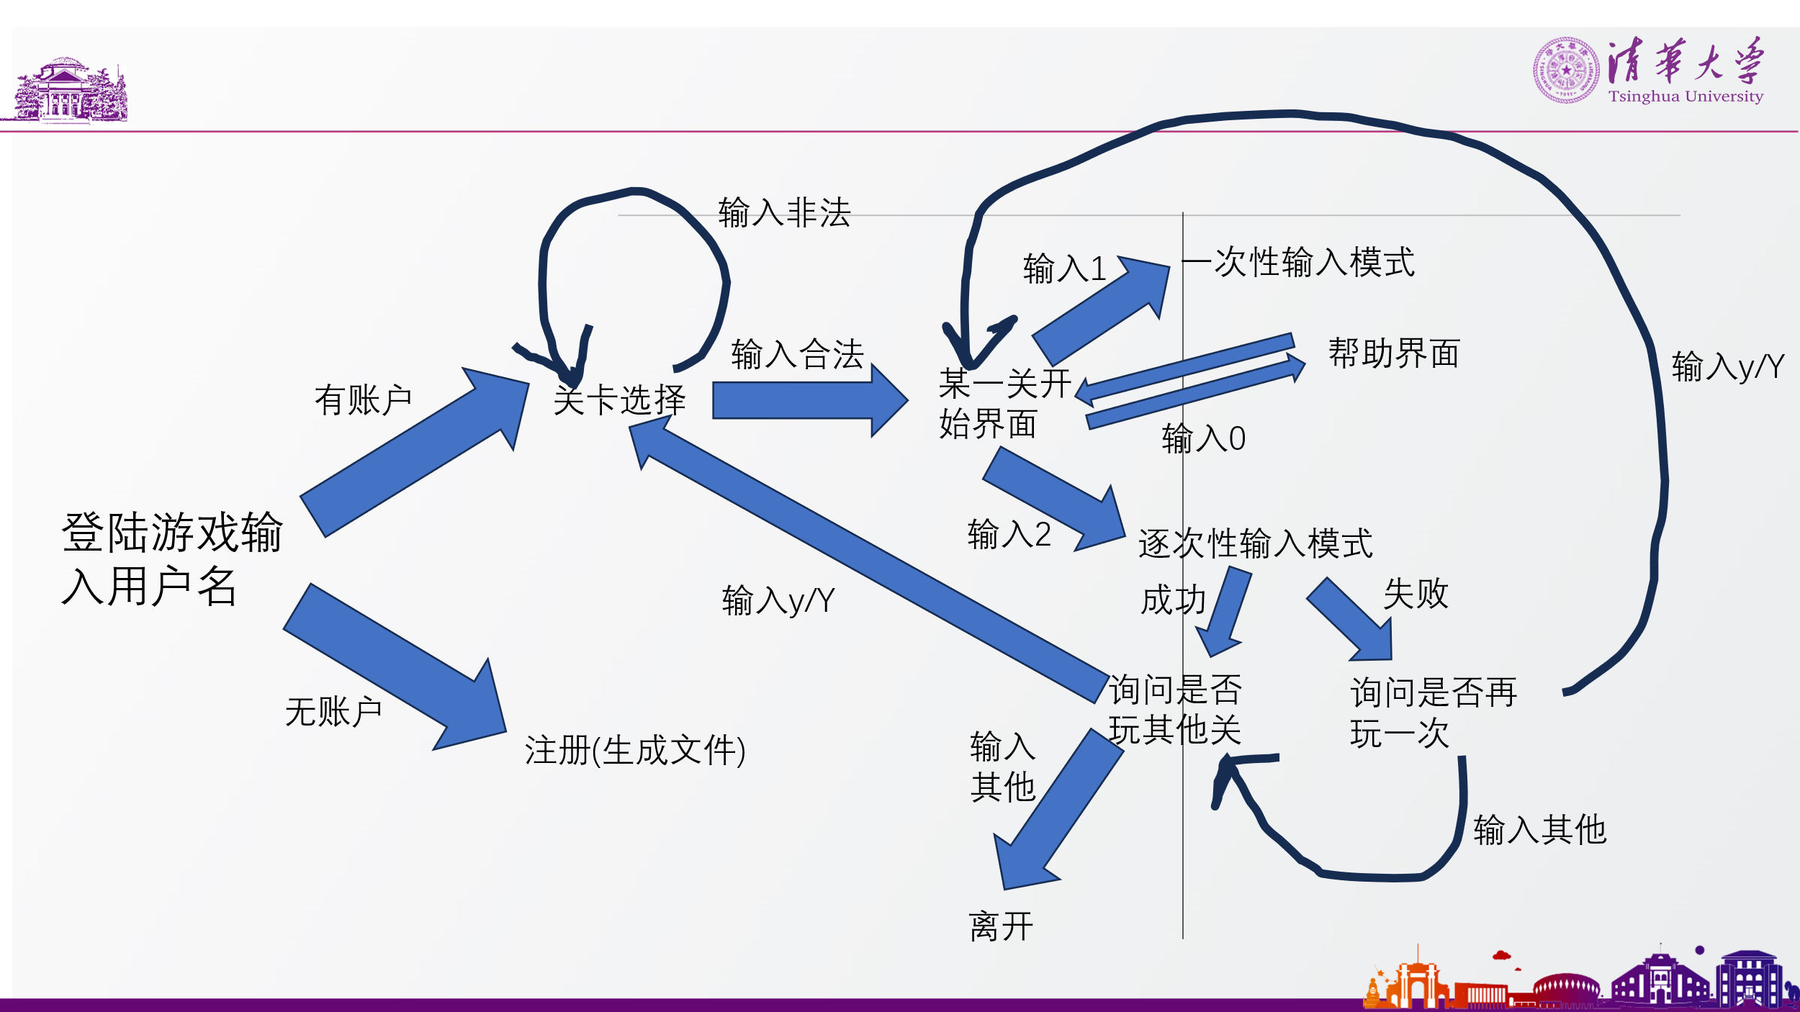

小组分工

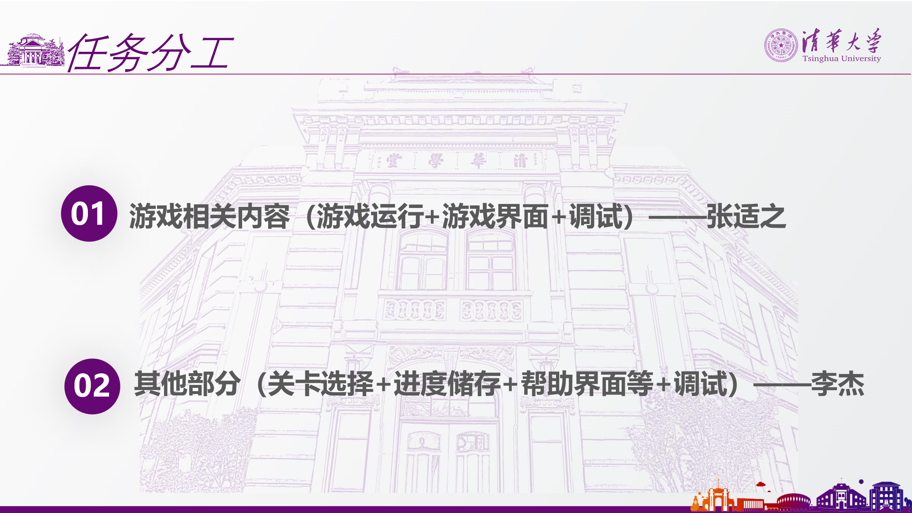

工程架构

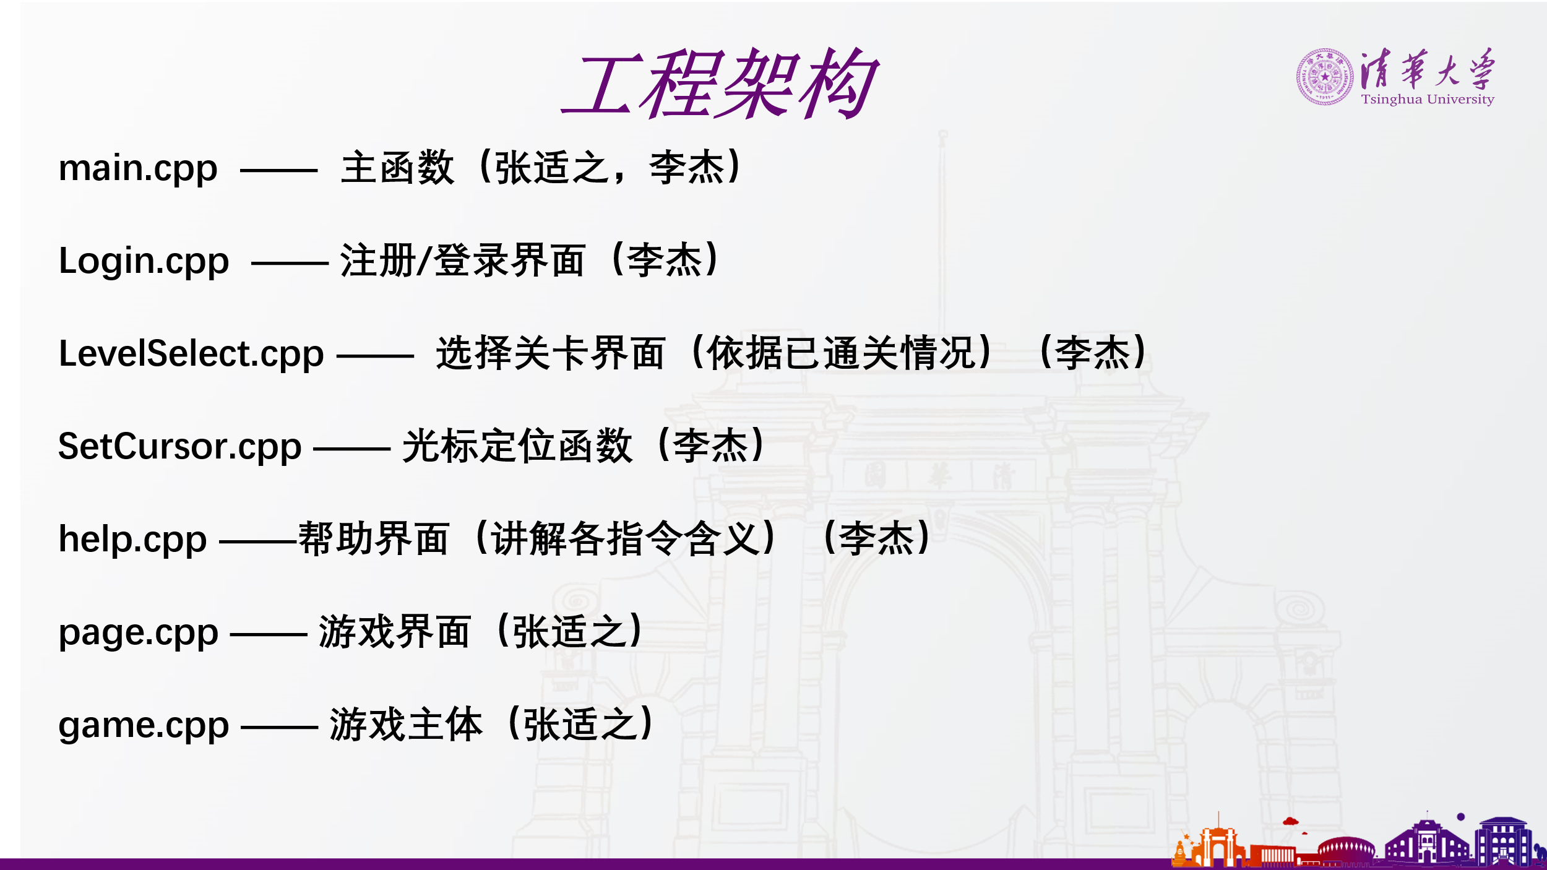

关卡选择界面，游戏测试见录屏

额外工作

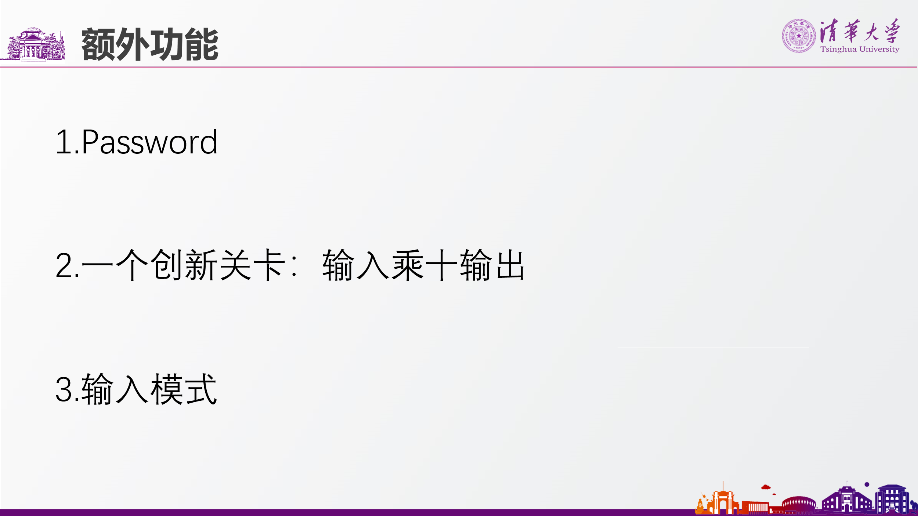

编译，运行说明：上传代码为UTF-8格式，便于VSCode中显示中文，运行前应该为ANSI格式，否则中文会输出乱码。

鲁棒性

1. 预防死循环：统计jump/jumpifzero次数，超过二百结束循环进入结果判定。
2. 非法输入（非游戏指令）：
3. 使用cin.fail(), cin.clear(), cin.ignore() 清除错误的输入内容
4. 提示输入错误
5. 重新输入

(具体见视频)

1. 非法输入（游戏指令）：见设计思路

展示视频

<大作业汇报.mp4>

清华云盘共享连接：https://cloud.tsinghua.edu.cn/d/f7e50d72809c402ba857/